Dragi sumještani i posjetitelji Općine Trpanj,
U povodu Dana Opcine 02. srpnja, kada slavimo i našu nebesku zagovornicu i zaštitnicu Gospu od Milosrđa, svima vama od srca upućujem najiskrenije čestitke sa željom da i dalje zajedničkim snagama, tolerancijom i optimizmom nastavimo graditi našu zajednicu i učiniti je ugodnom i poželjnom za življenje na dobrobit svih nas!
Tim povodom dana 02. srpnja 2022.g. slavit će se sv. misa u 10:00 sati u crkvi Gospe od Milosrđa u Gornjoj Vrućici, a u večernjim satima Turistička zajednica Općine Trpanj organizira Ribarsku noć na koju pozivamo sve vas da uz živu glazbu i dalamtinske delicije zajedno proslavimo ovaj Dan.
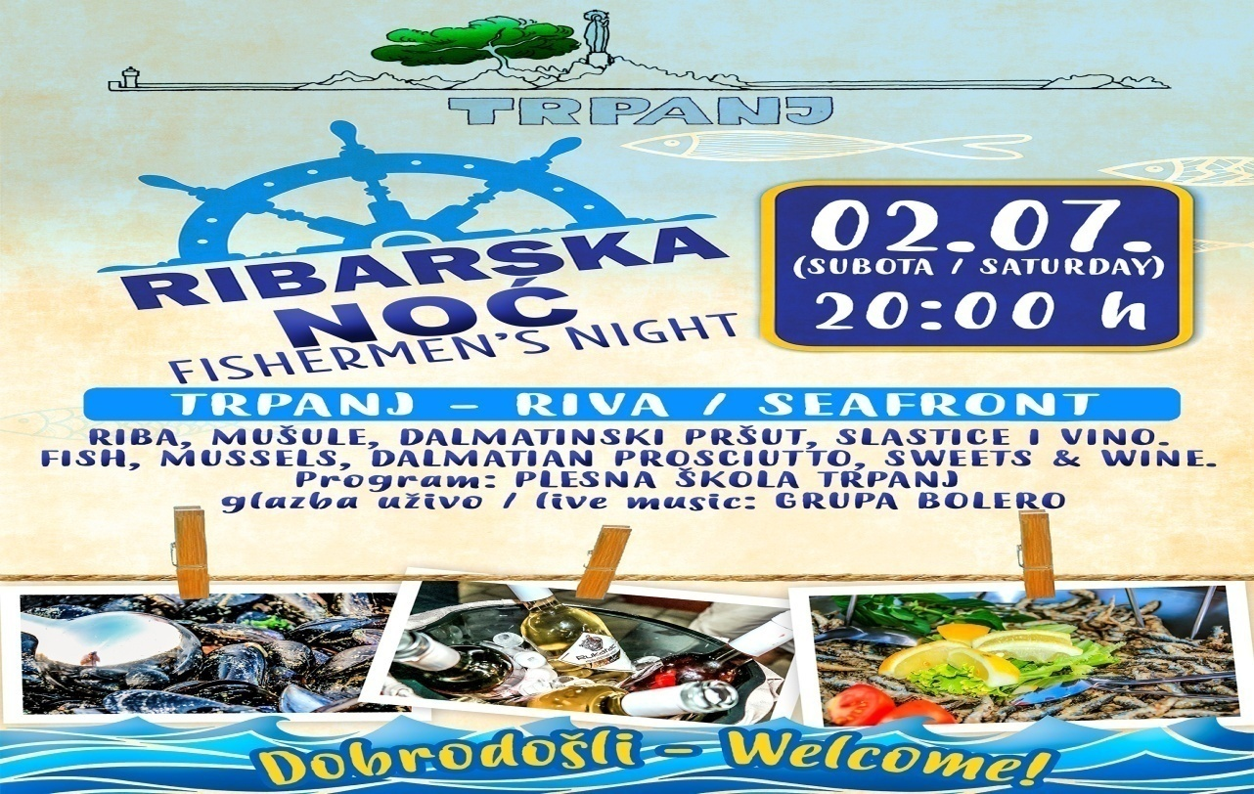
Uvijek i ponovo ne smijemo zaboraviti graditelje naše Domovine, te ih se uvijek i ponovo sa zahvalnošću prisjećamo, a posebice svih naših sumještana koji su kroz povijest stvarali i gradili našu Općinu kao zajednicu i prostor ugodan za življenje, zajednicu koje smo i sami dio i kojoj se uvijek i ponovo kao majci s ljubavlju u krilo vraćamo.
U Trpnju, 01. srpnja 2022.godine

Predsjednik Vijeća Vaš načelnik
Ivan Veić sa vijećnicima Jakša Franković sa suradnicima

